Достопримечательности рабочего поселка Линево.

Линёво — посёлок городского типа в Искитимском районе Новосибирской области. Численность постоянного населения — 18 468[1] чел. (2017). Линёво находится на 23 месте по численности населения посёлков городского типа в России.

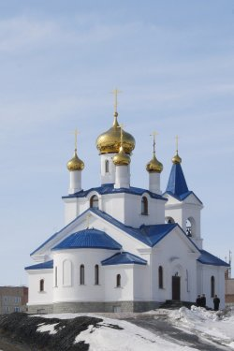 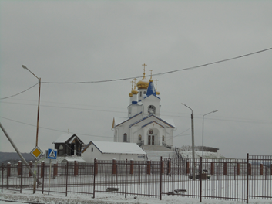

Администрация посёлка выделила помещение по улице Первопроходцев 1 для обустройства в нём церкви, раньше здесь размещался продуктовый склад ОРСа.

Первое богослужение совершил протоиерей Виталий Бочкарёв из Вознесенского кафедрального собора в июне 1993 года, на праздник Святой Троицы. Служба проходила в подсобном помещении.

Приход зарегистрировали в Управлении юстиции Новосибирской области 16 декабря 1993 года.

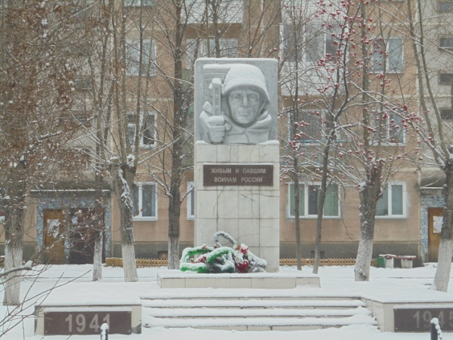Памятник погибшим войнам в Великой Отечественной войне. Люди проживающие в поселке Линево постоянно приносят цветы к памятнику, чтобы почтить всех тех, кто сражался в Великой Отечественной войне.

Распоряжением Правительства РФ от 29 июля 2014 года № 1398-р «Об утверждении перечня моногородов» городское поселение посёлок Линёво включено в категорию «Монопрофильные муниципальные образования Российской Федерации (моногорода) с наиболее сложным социально-экономическим положением». 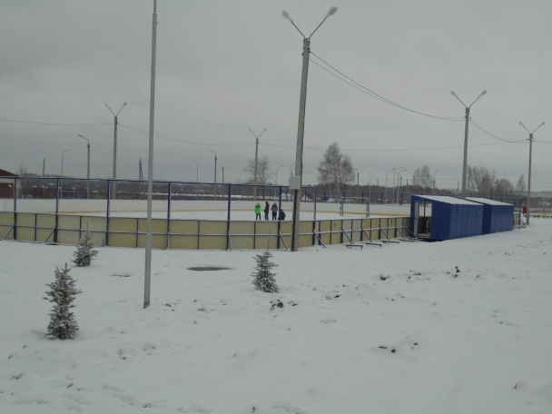

Муниципальные строения рабочего поселка Линево.

Администрация рабочего поселка Линево.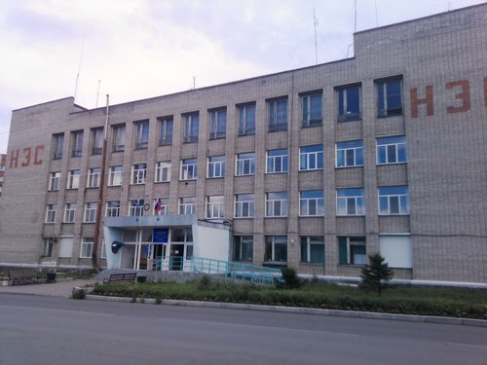 Активно проводиться работа с населением, так же принимает граждан Я.Я. Ландайс.

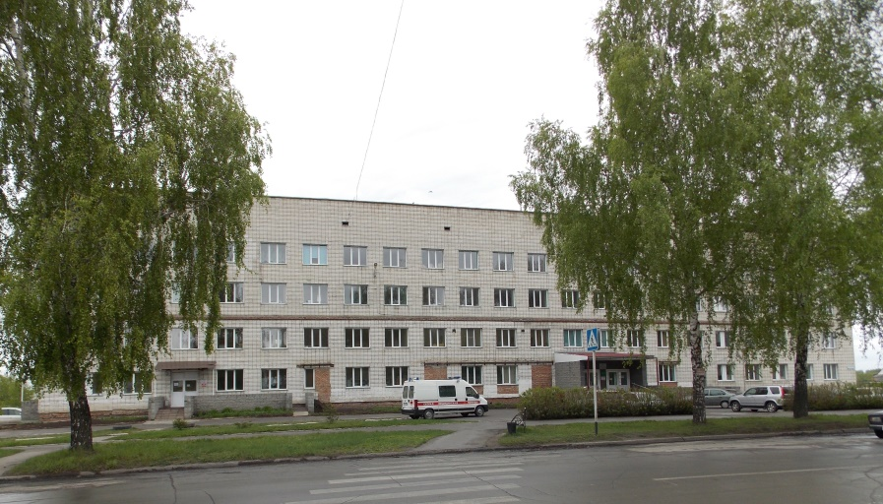

Поликлиника рабочего поселка Линево.

Образовательные учреждения рабочего поселка Линево.

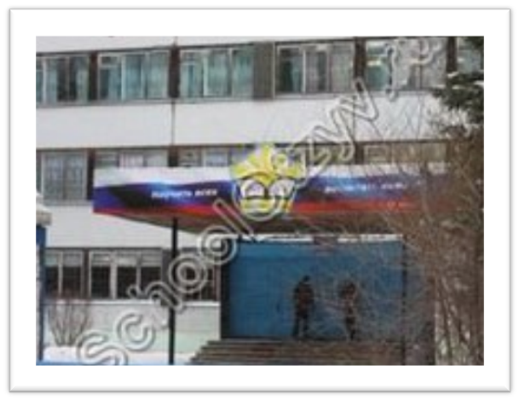СОШ №1 имени Ф.И. КулишаВ данной школе есть классы кадетов, в которых помимо основной подготовки ведется дополнительной образование. Ребята в этой школе учатся из ближайших населенных пунктов.

Девиз школы: «Обучить всех, воспитать каждого!»

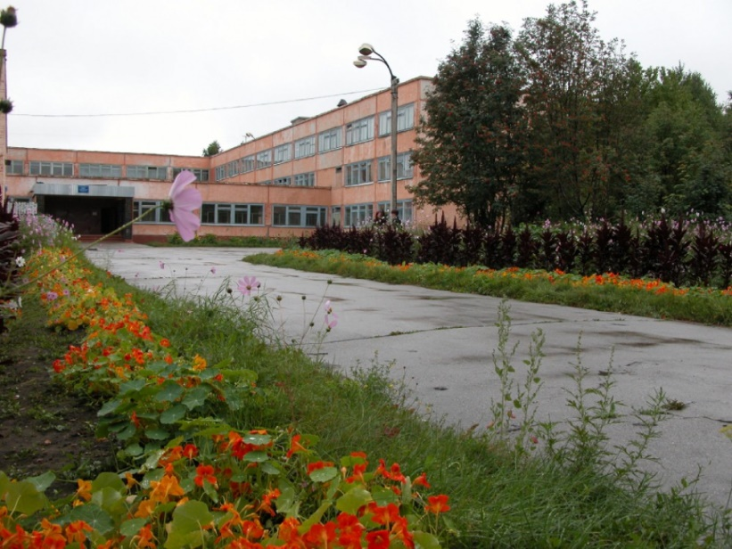СОШ № 3 . Ребята с этой школе так же получают разнообразное дополнительное образование. Есть класс, который курирует МЧС.

«О том поразмыслим, что ждет впереди.

Цель выбрав благую, к ней твердо иди»

Девиз школы.

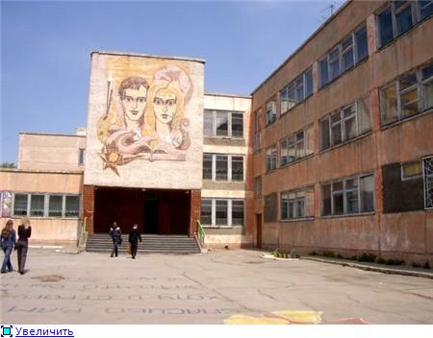

СОШ № 4 по статистическим данным в этой школе учатся самое большое количество ребят поселка. Так же есть разнообразное дополнительное образование. На базе школе открыты классы профессиональной подготовки для ребят из разных школ.

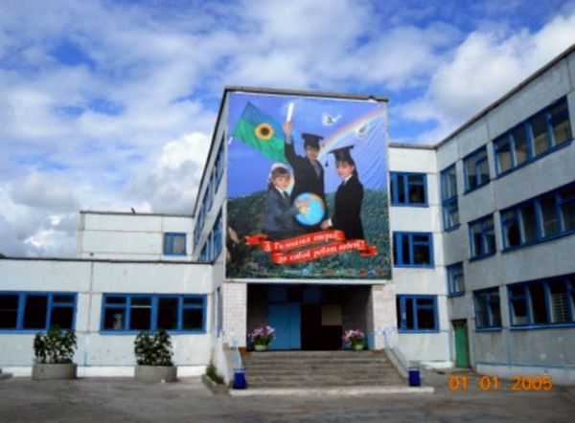

Гимназия № 1 рабочего поселка Линево. На базе гимназии находиться ботанический сад, краеведческий музей. Все экспонаты ученики совместно с педагогами и родителями активно собирали и продолжают собирать.

«А гимназия вперед за собой ребят ведет» ДЕВИЗ

Муниципальные дошкольные учреждения рабочего поселка Линево.

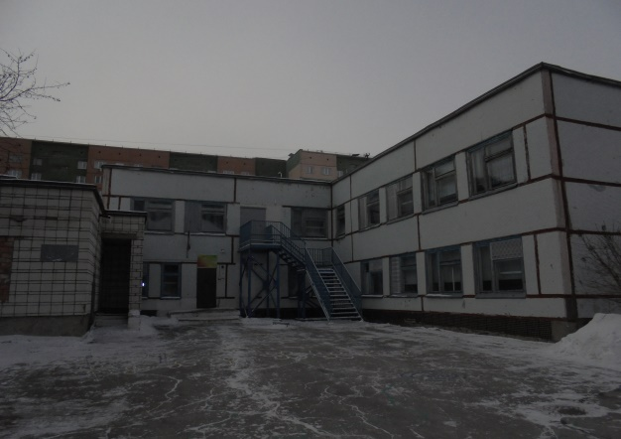МКДОУ детский сад « Огонек».

В детском саду работает 13 групп

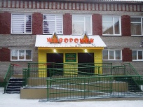МКДОУ детский сад « Жаворонок» .

Сад открыт в 2014 году после реконструкции.

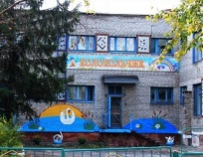МКДОУ детский сад

« Колокольчик».

« Встречаем – с любовью, провожаем – с гордостью!»

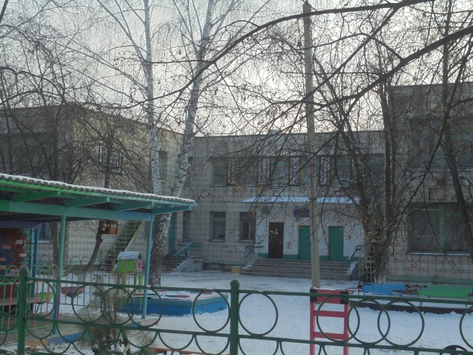МКДОУ детский сад « Родничок».

Самый большой сад, в нем находиться самое большое количество групп.

«Будь инициативным, действуй мобильно, твори оригинально, выполняй моментально!» Девиз садика

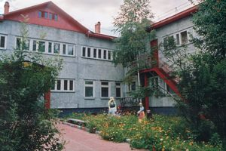МКДОУ детский сад «Красная шапочка»

«Нам доверяют самое дорогое!» девиз садика

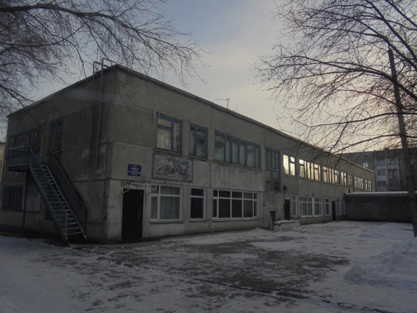ЛИНЕВСКАЯ ДЕТСКАЯ ХУДОЖЕСТВЕННАЯ ШКОЛА

Директор школы: Батова Елена Геннадьевна

Образовательные программы:

изобразительное творчество;

пленэрные занятия

история искусств.

Предметные области имеют обязательную часть, которая состоят из учебных предметов:

Основы изобразительной грамоты, Лепка , Прикладное творчество, Беседы об искусстве, Рисунок, Живопись, Композиция станковая, Скульптура , История изобразительного искусства, Пленэр .

ЛИНЕВСКАЯ ДЕТСКАЯ ШКОЛА ИССКУСТВ

«Учиться музыке с радостью!» Девиз

Директор: Бояркина Татьяна Александровна

Отделения: Эстрадный вокал, Эстетическое воспитание, Хоровое пение, Фортепианное отделение, Фольклорный класс, Теоретическое отделение, Театральный класс, Отделение народных инструментов, Класс скрипки.

ПРОСПЕКТЫ И УЛИЦЫ ЛИНЕВО.

ПРОСПЕКТ МИРА.

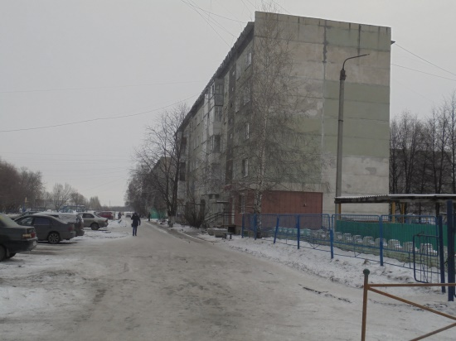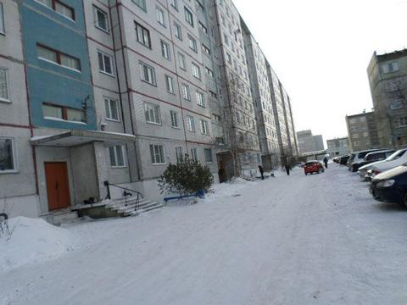

ПРОСПЕКТ ЮБИЛЕЙНЫЙ.

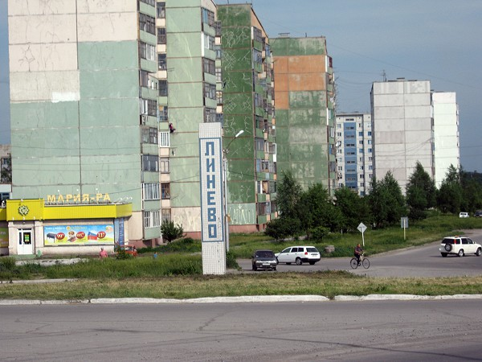 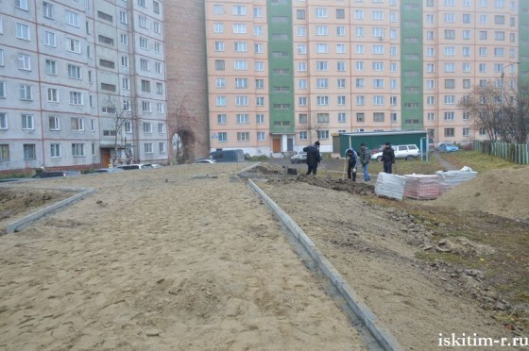

ПРОСПЕКТ КОММУНИСТИЧЕСКИЙ.

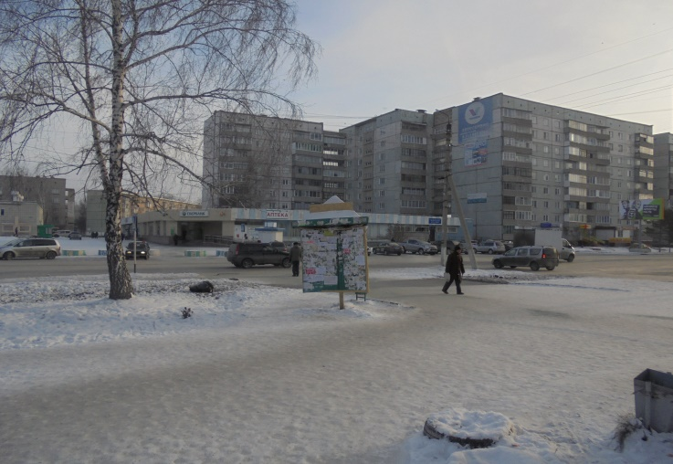

Бульвар Ветеранов Войны.

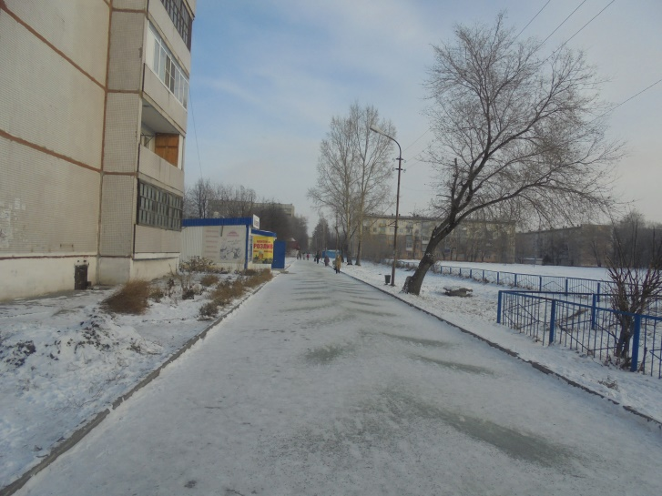

УЛИЦА ЛИСТВЯНСКАЯ.

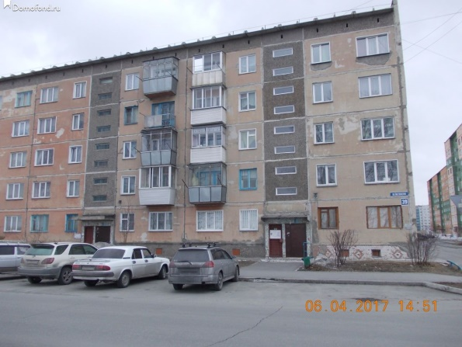 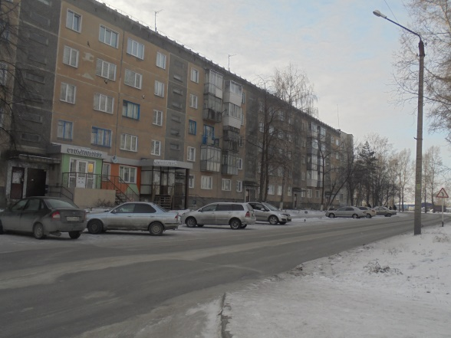

4-ый микрорайон р.п. Линево.

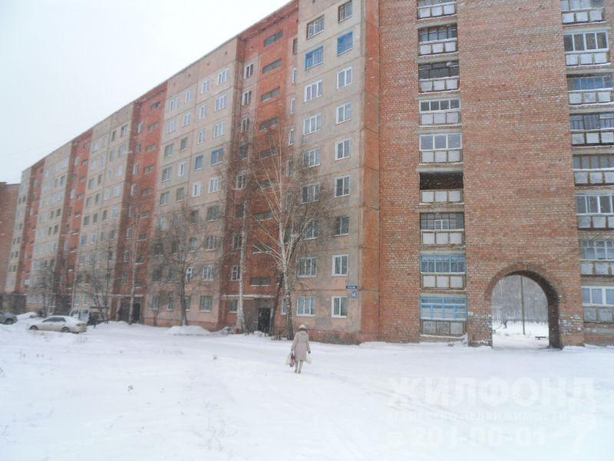 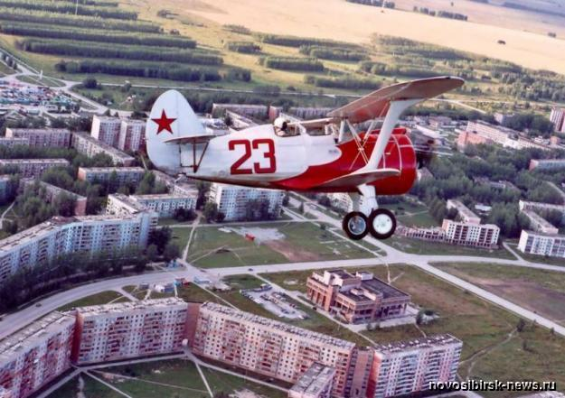

ПЛОЩАДИ р.п. Линево.

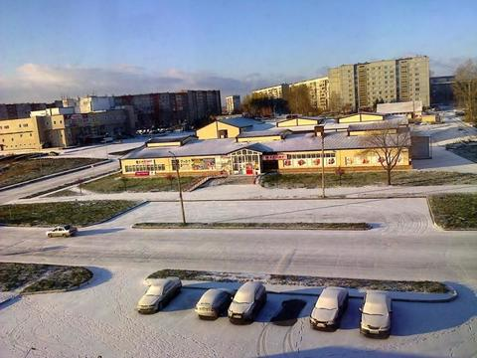 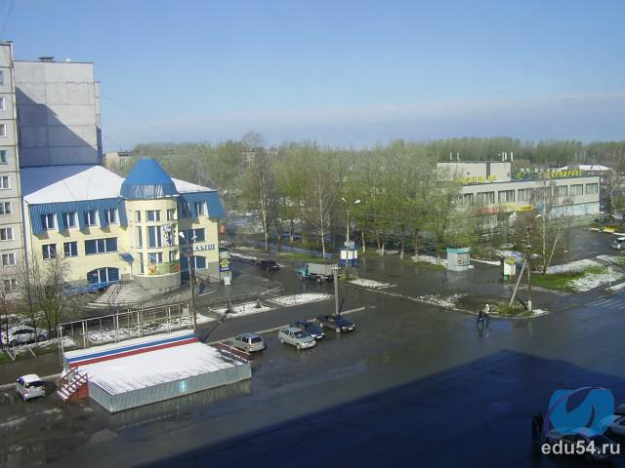

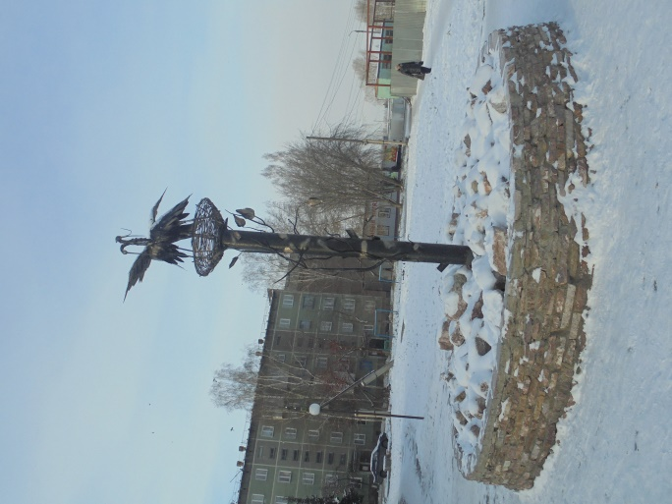

СТИХИ ПРО р.п. Линево.

**В. Высочина**

**Моя деревня**

Мечталось мне: в сибирской стороне

В деревне, на земле начну всё снова.

И вот попала в царство ковылей,

В посёлок с добрым именем - Линёво.

Тут моря нет - кругом степная ширь,

Крик чаек облака не разгоняет.

НовЭЗ - красавец, чудо - богатырь -

Покой в округе строго охраняет.

В степи дома как корабли плывут,

Берёзовые колки зеленеют.

Приветливые люди здесь живут,

Не мудрствуя, а каждый как умеет.

Он весь в берёзах, липах, тополях

И с очень твёрдой жизненной основой.

Здесь добротой пропитана земля -

В моём посёлке с именем - Линёво.

Уют и чистота у нас всегда.

Мы этим удивить гостей готовы.

Кукушки сосчитают вам года

В посёлке светлом с именем Линёво.

**Борисова. Н. Грусть моя светла. Лирика/ Н. Борисова.- Искитим: ОАО “Междуречье”, 2007.- 120 с.**

**Посёлок мой - Линёво**

Бродит солнце в аллеях эелёных,

Село в скверике отдохнуть,

И вспугнув со скамейки влюблённых, по- проспекту

продолжило путь.

Заглянуло в окошки ясно,

Озарило алмазным венцом -

Засиял мой посёлок прекрасный,

Как омытое утром лицо.

Посреди разноцветного лета

Правит он, как цветочный король.

И, любовью линёвцев согретый,

Делит с ними и радость и боль.

Не беда, что он - не столица:

В нём легко и радостно жить.

Ведь посёлку есть чем гордиться,

И его нельзя не любить.

О нём песни слагают барды,

О нём звонко поют провода.

Я и так судьбе благодарна

Что меня занесла сюда!

Я не знаю, что дальше будет,

Где проляжет мой жизненный путь,

Знаю только-вернусь отовсюду,

Чтоб в Линёво, домой, завернут.

**Юрий Мочалов**

**Посёлок наш**

Линёво - наш семейный выбор,

Посёлок, приютивший нас.

Ведь он обилием улыбок

Другим посёлкам фору даст.

Весной приехали в Линёво.

Под наковальней кузнеца

“На счастье” мы нашли подкову,

Она - подобие венца.

**Развлечение для детей старшей группы «Мы очень любим поселок свой»**

**Виды детской деятельности:** игровая, продуктивная, коммуникативная, познавательно – исследовательская.

**Цель:** формирование у детей патриотических чувств, толерантности и качеств, необходимых для успешной социальной адаптации, через изучение особенностей родного поселка и его истории. Воспитание любви и интереса к родному поселку, расширение кругозора.

**Задачи:**

**Обучающая**: закрепление через разные виды деятельности знания детей о рабочем поселке Линево, достопримечательностях, людях - тружениках.

**Развивающая:** развивать нравственно-патриотические качества: гордость, гуманизм, желание сохранять и приумножать богатства поселка, воспитывать уважение к труду - линевцев, создающих красивый поселок; развивать связную речь детей, обогащать словарный запас. Способствовать развитию памяти, мышления.

**Воспитательная**: воспитывать чувства любви и гордости к своей малой родине; воспитывать доброе, уважительное отношение к своему поселку, улицам, памятникам.

**Предварительная работа:** беседы с детьми о поселке рассматривание фотографий улиц поселка; изучение схемы поселка; экскурсии по улицам поселка; составление творческих рассказов о «Мой любимый уголок в поселке Линево разучивание песен, стихов, частушек, обозначение названий улиц символами.

**Материал и оборудование:** иллюстрации, фотографии, детские работы (рисунки, аппликации), полоски бумаги, фломастеры, письма, символы улиц поселка, микрофон, аудиозапись для танца «Кадриль», спокойная музыка для танца с шарфами; фотографии поселка и к ним рисунки с контурами зданий; жёлтый круг и к нему лучики.

**Ход развлечения:**

**Воспитатель:** Ребята, скажите, что мы называем Родиной?

**Дети.** Место, где родились, живем, ходим в детский сад, где живут наши мамы, папы, друзья.

**Воспитатель.** Каждый человек любит свою родину, город, в котором он живет. Любить можно только то, что хорошо знаешь. Чем больше мы будем знать о своем родном поселке, тем больше будем его любить.

- Наша встреча сегодня посвящена одному поселку. Как вы думаете, какому поселку?

**Дети.** Рабочему поселку Линево.

**Воспитатель.** Мы любим его, радуемся его процветанию, гордимся выдающимися людьми. Послушайте, как поэты воспевают наш поселок в своих стихотворениях.

1-й ребёнок.

Мы очень любим поселок свой!

Сияет солнце над тобой,

Или снега метут в окно,

Его мы любим все равно.

Мы в этом поселке живём,

И он растет, и мы растем.

2-й ребёнок.

Ты красив в любое время года:

Ранней осенью, студеною зимой,

И в жару и даже в непогоду,

Я люблю тебя, Линево мой!

3-й ребёнок.

В рабочем поселке Линево

Родилась я в ноябре.

И с тех пор всего дороже

Милая Сибирские равнины мне.

4-й ребёнок.

Поселков на карте много всех не перечесть.

Хорошо, что и Линево ныне тоже есть.

Есть на свете поселки больше и красивей,

Только наше Линево самый лучший в мире.

5-й ребёнок.

Просыпается поселок от зимнего сна,

В ясном небе капель зазвенела,

наконец-то опять к нам вернулась весна,

Ярким солнышком все обогрела.

6-й ребёнок.

И время пусть оставит след,

Изменит поселок сей,

Но будет вечно жить любовь

К нему в душе моей!

Песня «Здравствуй, Родина моя!».

Слова К. Ибряева Музыка Ю. Чичкова (И. Каплунова «Я живу в России»).

1.Утром солнышко встаёт,

Всех на улицу зовёт.

Выхожу из дома я:

«Здравствуй, улица моя!»

2. Я пою, и в вышине

Подпевают птицы мне.

Травы шепчут мне в пути:

«Ты скорей, дружок, расти».

3. Отвечаю травам я, Отвечаю ветру я,

Отвечаю солнцу я:

«Здравствуй, Родина моя!»

(Дети садятся на стулья)

**Воспитатель.** Дети, давайте с вами поиграем в игру, которое называется «Лишнее слово». Я буду называть слова, а вы должны хорошо послушать, подумать и сказать, какое слово лишнее и почему. Готовы?

Игра « Лишнее слово»

1. «Огонек», « Красная шапочка», «Родничок», «Снежинка», «Колокольчик». («Снежинка»).
2. Листвянская, Первопроходцев, Весенняя, Летняя. ( Летняя).
3. Вороны, чайки, воробьи, ласточки, голуби, дятлы, синицы. (Ласточки)
4. Береза, пальма, ель, тополь, сосна. (Пальма).

**Воспитатель:**

Скучно – скучно так сидеть,

Друг на друга так глядеть,

Не пора ли пробежаться

И местами поменяться.

Музыкальная разминка.

Под весёлую музыку «Если весело живётся», дети становятся в круг и выполняют движения, которые показывает воспитатель. Дети садятся на места.

**Воспитатель.** (хвалит детей) А хотите еще поиграть?

**Дети.** Да.

**Воспитатель:**  Я предлагаю поиграть в игру «Заколдованный поселок». Прежде, чем играть, ответьте на некоторые вопросы:

- Как называется поселок, в котором мы живем?

- Какие улицы поселка вы знаете?

- Как называется улица, на которой ты живешь?

- Какие памятные места нашего поселка вы знаете?

(дети отвечают на вопросы)

**Воспитатель.** А сейчас я предлагаю вам рассмотреть рисунки с контурами объектов города и подобрать фотографии к этим ним.

Каждый ребенок показывает свою фотографию, рассказывает, что на ней изображено и размещает к рисунку.

**Воспитатель.** Ребята, посмотрите, какой у нас красивый поселок! И пусть засветит солнышко, чтобы лучше было видно, сколько красивых мест у нас есть. У нашего солнышка нет лучиков. Вы будете называть красивые слова о нашем поселке и у солнца появятся лучики.

Игра «Подбери слова».

На каждое названное ребёнком слово выкладывается лучик.

- Наш поселок… (красивый, светлый, современный, спортивный, рабочий, гостеприимный, чистый, зелёный, любимый, родной, уютный, лучший, дорогой, осенний ласковый, летний, метельный, зимний, ветреный, солнечный и т.д.)

**Воспитатель.** Посмотрите, какое лучистое солнышко засверкало над нашим городом, это поселок, в котором мы живем.

*Раздается стук в дверь. Входит почтальон Печкин. В руках у него посылка.*

*Оглядывается, замечает детей.*

**Печкин.** Это рабочий поселок Линево?

**Дети.** Да, Линево.

**Печкин.** Улица Листвянская 44?

**Дети.** Да.

**Печкин.** Детский сад «Огонек»?

**Дети.** Да, «Огонек».

**Печкин.** Старшая группа?

**Дети.** Да, старшая группа.

**Печкин.** Вам пришла посылка, давайте ваши документы.

**Дети.** У нас нет документов.

**Печкин.** Тогда я вам посылку не отдам, потому что у вас нету документов. Так положено: вы мне показываете документы, а я вам отдаю посылку. Я к вам каждый день приходить буду. А без документов посылку не отдам.

(Поворачивается, собирается уходить).

**Воспитатель**. (старается задержать его) - Почтальон Печкин, подождите,

пожалуйста. Вы ведь с дороги устали, посидите, отдохните. Мы Вас чаем угостим. (Воспитатель обращается к детям) Мы, может быть, что-нибудь

придумаем. (Воспитатель обращается к Печкину) - Послушайте, Печкин. Вы в нашем поселке недавно?

**Печкин.** Да, вот только что приехал, на велосипеде. А у вас снега много, велосипед не едет.

**Воспитатель**. Посиди, попей чаю, отдохни. А дети тебе расскажут о нашем

Поселке.

**Печкин**. А чаю мне дадите с конфетами?

**Воспитатель.** Непременно. Самые лучшие конфеты, с самым лучшим чаем.

(Усаживает Печкина за стол, подает чай с конфетами.)

**Печкин.** Интересно мне о вашем поселке послушать.

**Воспитатель.** Послушай.

**1-й ребёнок**. Наш поселок находится в Новосибирской области. Мы почти все родились в Линево это наша родина.

**2-й ребёнок**. Наш поселок состоит из проспектов, улиц и есть 4-й микрорайон. Проспекты называются: Юбилейный, Мира, Коммунистический, улицы Листвянская, Первопроходцев, Весенняя, Кольцевая, Парковая, Вокзальная. Бульвар Ветеранов войны.

**3-й ребёнок**. В нашем поселке есть лыжная база. Там мы учимся кататься на лыжах зимой, а летом на велосипедах, роликах.

**4-й ребёнок.** Наш Детский сад находится на улице Листвянской. Наш сад самый первый при въезде в поселок.

**5-й ребенок:** В нашем поселке можно ходить пешком, потому что он маленький, а можно проехать на такси.

**Печкин.** Молодцы, ребята! Вы столько знаете о вашем поселке. А как вести себя на улицах поселка, вы знаете?

**Дети.** Громко не разговаривать, не кричать.

- Здороваться со знакомыми людьми.

- Не показывать пальцем.

- Идти по тротуару.

- Переходить дорогу только по пешеходному переходу.

**Печкин.** Молодцы! Правила дорожного движения вы знаете, вести себя на улице умеете.

**Воспитатель.** А наши ребята ещё и частушки о нашем городе поют.

**Частушки.**

**Дети поют частушки, обыгрывая их куклами-вертушками.**

**Ребёнок.** В парке весело гулять,

Бегать, прыгать и играть.

Ждут тебя качели,

Горки, карусели.

Ребёнок. Есть и школы, и больница,

И культурные места,

Для того, чтоб помолиться,

Церковь есть, друзей Христа.

Ребёнок. А для спорта – стадионы,

Да спортзалов несколько.

И про наших чемпионов

Можно петь и песенки.

Ребёнок. Но всего дороже люди

-Наш большой, бесценный клад.

Хоть их путь по жизни труден,

Но глаза огнём горят.

Ребёнок. В центре – в плиточках дорожки,

Площадь новая видна.

Позаботились о ножках

И для глаза красота!

**Воспитатель**. А когда погода хорошая и нам очень весело, мы любим

танцевать нашу кадриль.

Танец «Кадриль».

(Дети танцуют танец в парах.)

**Печкин.** Да, у вас, конечно же, хорошо, весело. А мне-то работать надо: письма, бандероли разносить по адресам. У вас ведь на велосипеде не проедешь. Я попробовал на лыжах, но я же не умею, упал, письма все рассыпались, перепутались. Мне их теперь по улицам рассортировать надо.

**Воспитатель**. Печкин, да ты не переживай. Наши ребята тебе помогут.

Посмотри, здесь все улицы наши обозначены символами. Ведь наши дети ещё не все читать умеют.

Игра «Почта» .

(Каждому ребенку дается по одной улице обозначенной символом (значком) На письмах соответствующие символы. Дети, каждый к своей улице подбирают письма).

**Печкин.** Какие молодцы, быстро все сделали. Прямо захотелось мне вам вашу бандероль отдать. Так у вас же документов нету.

**Воспитатель.** А давай тебе наши дети напишут название нашего города, и ты заберешь вместо документов все листочки с названием «Линево».

**Печкин.** Так, вы же маленькие, писать не умеете.

**Воспитатель**. Ну не совсем так. Название нашего поселка мы умеем писать почти все. Правда, дети?

**Дети.** Да, умеем.

**Воспитатель.** Возьмите под своими стульчиками листочки бумаги и фломастеры, и напишите слово Линево.

Игра «Напиши название своего поселка».

(Дети пишут и показывают Печкину.

Печкин хвалит детей, собирает листочки, кладет их в сумку, отдает бандероль и уходит.)

**Воспитатель**. Ну, вот и получили мы свою бандероль, а теперь давайте споем песню про наш родной край.

Песня «Край, в котором ты живёшь»

Дети рассыпаются по залу и поют песню.

Слова Ю.Энтина Музыка Г. Гладкова (И. Каплунова «Я живу в России»)

1.Мы играем возле дома

И зимой, и летом.

Всё давным – давно знакомо

В старом доме этом.

Посмотри как хорош

Дом, в котором ты живёшь!

2.Слышишь, улица родная,

Нет тебя чудесней.

Мы по улице шагаем

Вместе с нашей песней.

Посмотри, как хорош

Город тот, где ты живёшь!

3.И весёлым дружным хором

Песенка поётся.

Край, который с детства дорог,

Родиной зовётся.

Посмотри, как хорош

Край, в котором ты живёшь!

**Воспитатель.** Молодцы, ребята! Все вы очень славно потрудились, я хочу наградить вас медалями «Знатоки родного поселка»! А вам Печкин, мы дарим книгу о нашем поселке.